Лабораторна робота №2

Практична робота №1

Побудова ER-діаграми бази даних кампусу

Мета:Ознайомитися з принципами побудови ER-діаграм, навчитися визначати сутності, атрибути та зв’язки між ними, встановлювати кардинальність зв’язків і використовувати проміжні сутності для представлення зв’язків типу багато до багатьох.

Хід роботи

1. Аналіз предметної області
Університет веде облік студентів, які належать до навчальних груп і записуються на різні курси. Один курс може вивчати багато студентів, а студент може бути записаний на кілька курсів. Викладачі можуть проводити декілька курсів, і один курс можуть викладати різні викладачі. Для окремих курсів можуть існувати вимоги щодо попереднього проходження інших курсів.

2.2. Визначення сутностей та атрибутів
Сутність | Атрибути | Призначення
StudyGroup | GroupID (PK), GroupName, Specialty | Навчальна група
Student | StudentID (PK), GroupID (FK), FirstName, LastName, Email | Студент
Teacher | TeacherID (PK), FirstName, LastName, Email | Викладач
Course | CourseID (PK), CourseName, Description | Навчальний курс
Enrollment | EnrollmentID (PK), StudentID (FK), CourseID (FK), EnrollmentDate, Grade, Status | Факт запису на курс
Teaching | TeachingID (PK), TeacherID (FK), CourseID (FK) | Призначення викладача
CoursePrerequisite | CourseID (PK, FK), PrerequisiteCourseID (PK, FK) | Передумова курсу
Позначення: PK - первинний ключ; FK - зовнішній ключ. Для CoursePrerequisite використано складений первинний ключ з двох ідентифікаторів курсів. Наведений набір атрибутів є запропонованою логічною моделлю, а не готовою фізичною схемою PostgreSQL.

2.3. Визначення зв’язків і кардинальності
Зв’язок | Тип | Пояснення
StudyGroup - Student | 1:N | У групі може бути багато студентів; студент належить одній групі.
Student -Enrollment | 1:N | Студент може мати багато записів на курси.
Course-Enrollment | 1:N | Курс може мати багато записаних студентів.
Teacher -Teaching | 1:N | Викладач може мати декілька призначень.
Course - Teaching | 1:N | Курс може викладатися декількома викладачами.
Course-CoursePrerequisite | 1:N (дві ролі) | Курс може мати декілька передумов і бути передумовою для інших курсів.
Зв’язки Student - Course та Teacher - Course типу M:N розкладено через асоціативні сутності Enrollment і Teaching. Самозв’язок Course - Course для передумов представлено через CoursePrerequisite.

2.4. Побудова ER-діаграми
На рисунку 1 наведено логічну структуру моделі. Числові позначення біля ліній показують кратність зв’язків; для реалізації в нотації Crow’s Foot їм відповідають «один» і «нуль або багато».

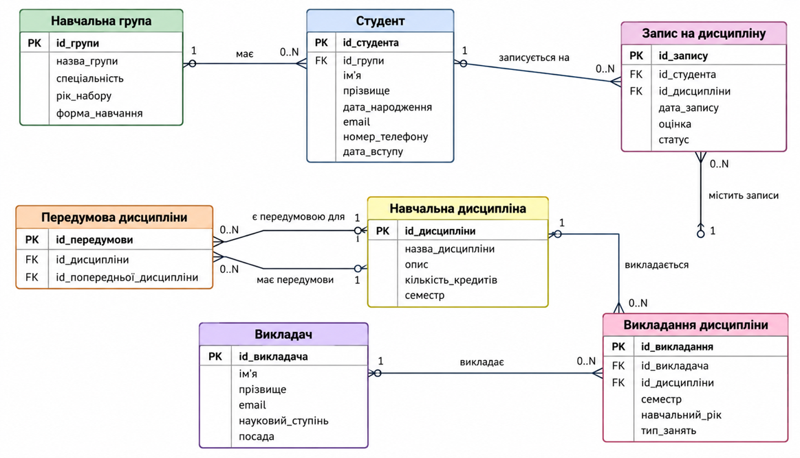

Рисунок 1 -Логічна ER-модель університету

3. Результат роботи
У результаті проєктування сформовано логічну ER-модель із семи сутностей. Визначено ключові атрибути та зв’язки 1:N, а зв’язки M:N між студентами й курсами, а також між викладачами й курсами представлено проміжними сутностями. Для обліку передумов курсу передбачено окрему асоціативну сутність. Модель є проєктним результатом: створення таблиць у PostgreSQL та перевірка SQL-запитами в межах цього звіту не виконувалися.

Висновок
Під час роботи було розглянуто принципи побудови ER-діаграм та створено логічну модель інформаційної системи університету. На основі вимог визначено сутності, їх атрибути, первинні й зовнішні ключі та кардинальність зв’язків. Для коректного подання зв’язків «багато до багатьох» використано проміжні сутності. Отримана схема може стати основою для подальшого проєктування фізичної бази даних у PostgreSQL.
Примітка: у наданих матеріалах є лекція №2, але немає окремого тексту завдання лабораторної №2; тому тема і структура цієї роботи сформовані як навчальний варіант на основі прикладу кампусу.

Налаштування локального середовища розробки PostgreSQL за допомогою Docker

Мета:Ознайомитися з принципами створення локального середовища розробки баз даних, навчитися використовувати Docker і Docker Compose для запуску PostgreSQL та pgAdmin, а також ознайомитися з основними командами керування контейнерами та підключенням до бази даних.

Хід роботи

1. Підготовка середовища
Було запущено Docker Desktop на macOS і перевірено доступність Docker Compose. У терміналі отримано версію Docker Compose v5.5.1. Для лабораторної роботи створено каталог db-practice на робочому столі та підготовлено файл docker-compose.yml.
mkdir ~/Desktop/db-practice
cd ~/Desktop/db-practice
docker compose version

2. Налаштування Docker Compose
У файлі docker-compose.yml описано два сервіси: postgres (сервер баз даних PostgreSQL 16) і pgadmin (графічний інтерфейс керування). Для PostgreSQL налаштовано порт 5432 і іменований том pgdata, що зберігає дані незалежно від життєвого циклу контейнера. Для pgAdmin використано порт 8080.
services:
postgres:
image: postgres:16
container_name: postgres
restart: unless-stopped
environment:
POSTGRES_USER: postgres
POSTGRES_PASSWORD: password123
ports:
- "5432:5432"
volumes:
- pgdata:/var/lib/postgresql/data
pgadmin:
image: dpage/pgadmin4
container_name: pgadmin
restart: unless-stopped
environment:
PGADMIN_DEFAULT_EMAIL: root@kpi.edu
PGADMIN_DEFAULT_PASSWORD: password123
ports:
- "8080:80"
depends_on:
- postgres
volumes:
pgdata:
Під час початкового запуску виникла помилка: docker-compose.yml було визначено як каталог, а не файл. Після виправлення структури проєкту конфігурацію успішно прочитано.

3. Запуск і перевірка контейнерів
docker compose up -d
docker compose ps
Docker завантажив образи postgres:16 та dpage/pgadmin4, створив мережу db-practice_default, том db-practice_pgdata і запустив обидва контейнери. Команда docker compose ps показала статус Up для postgres і pgadmin та відображення портів 5432 і 8080 відповідно.

4. Підключення через pgAdmin
У браузері відкрито адресу http://localhost:8080 та виконано вхід до pgAdmin. Зареєстровано сервер з назвою Local PostgreSQL. У налаштуваннях з’єднання зазначено: Host -postgres, Port -5432, Maintenance database - postgres, Username - postgres. Підключення успішно встановлено, що підтверджено панеллю активності сервера.
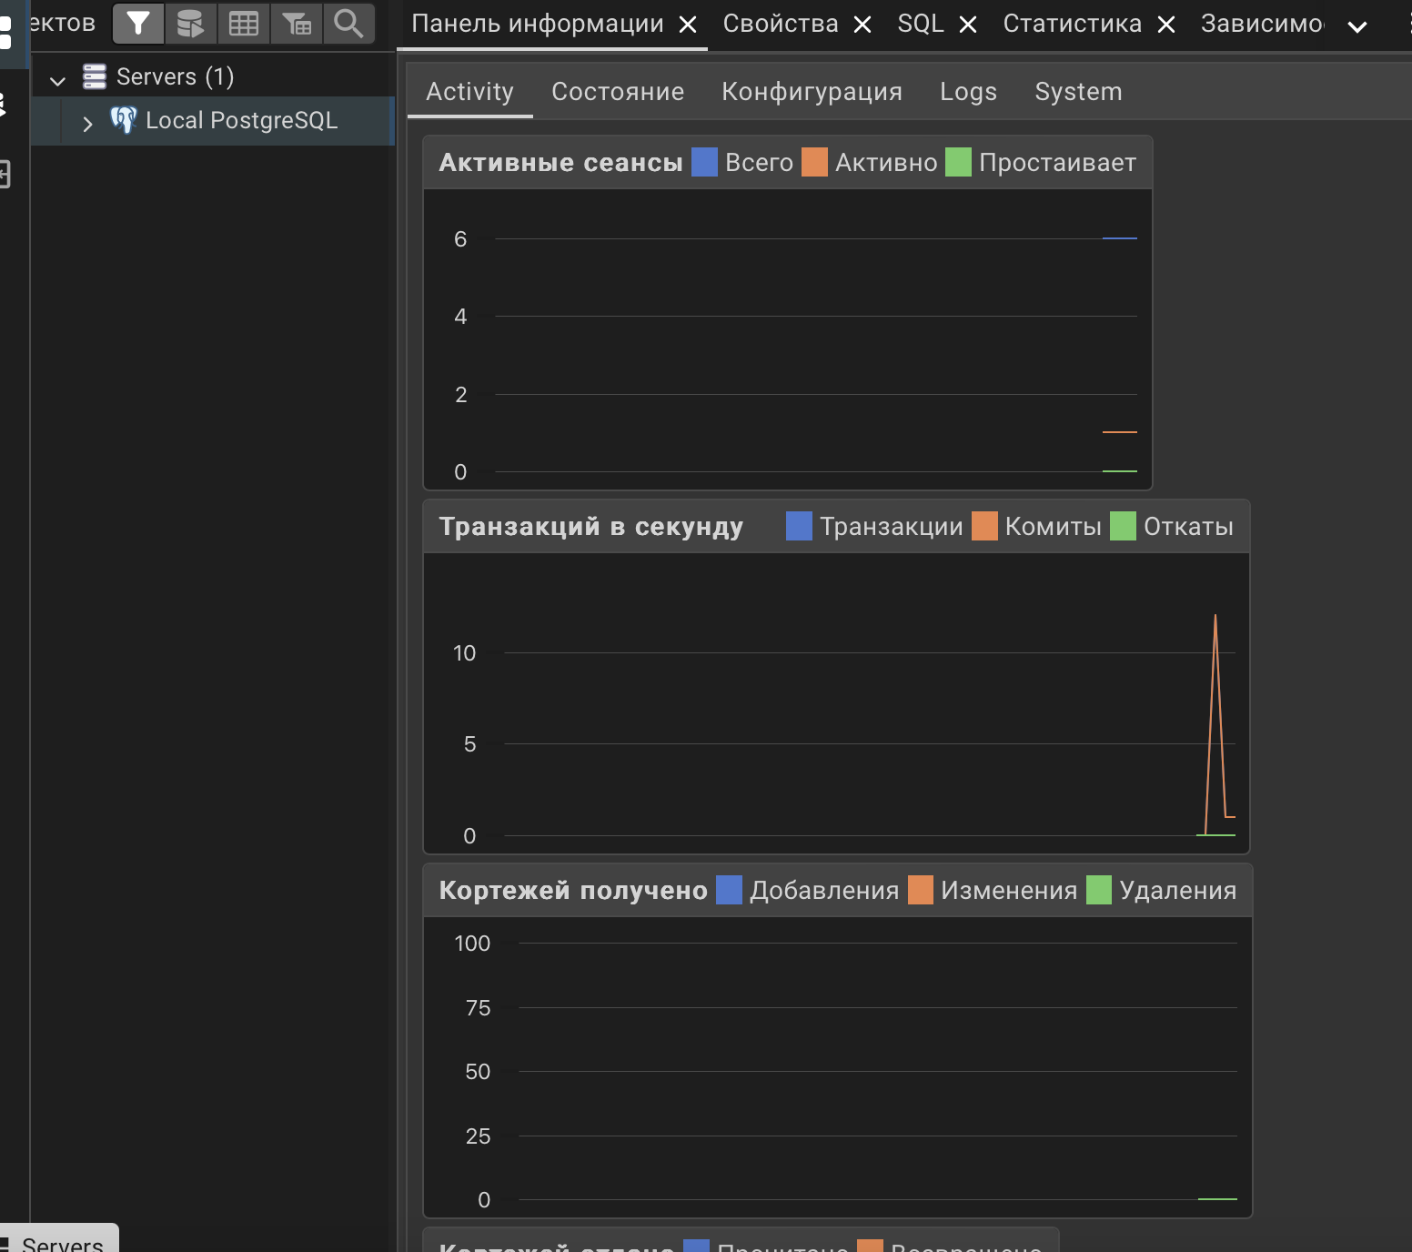
Рисунок 1 -Успішне підключення Local PostgreSQL у pgAdmin

5. Створення таблиці та наповнення даними
У базі даних postgres відкрито Query Tool і створено таблицю students із первинним ключем student_id та полями імені, прізвища й електронної пошти.
CREATE TABLE students (
student_id SERIAL PRIMARY KEY,
first_name VARCHAR(50),
last_name VARCHAR(50),
email VARCHAR(100)
);
Після виконання команди отримано повідомлення CREATE TABLE. До таблиці додано три тестові записи:
INSERT INTO students (first_name, last_name, email)
VALUES
('Іван', 'Петренко', 'ivan@example.com'),
('Марія', 'Коваленко', 'maria@example.com'),
('Олександр', 'Шевченко', 'oleksandr@example.com');
Для перевірки вмісту таблиці виконано запит:
SELECT * FROM students;
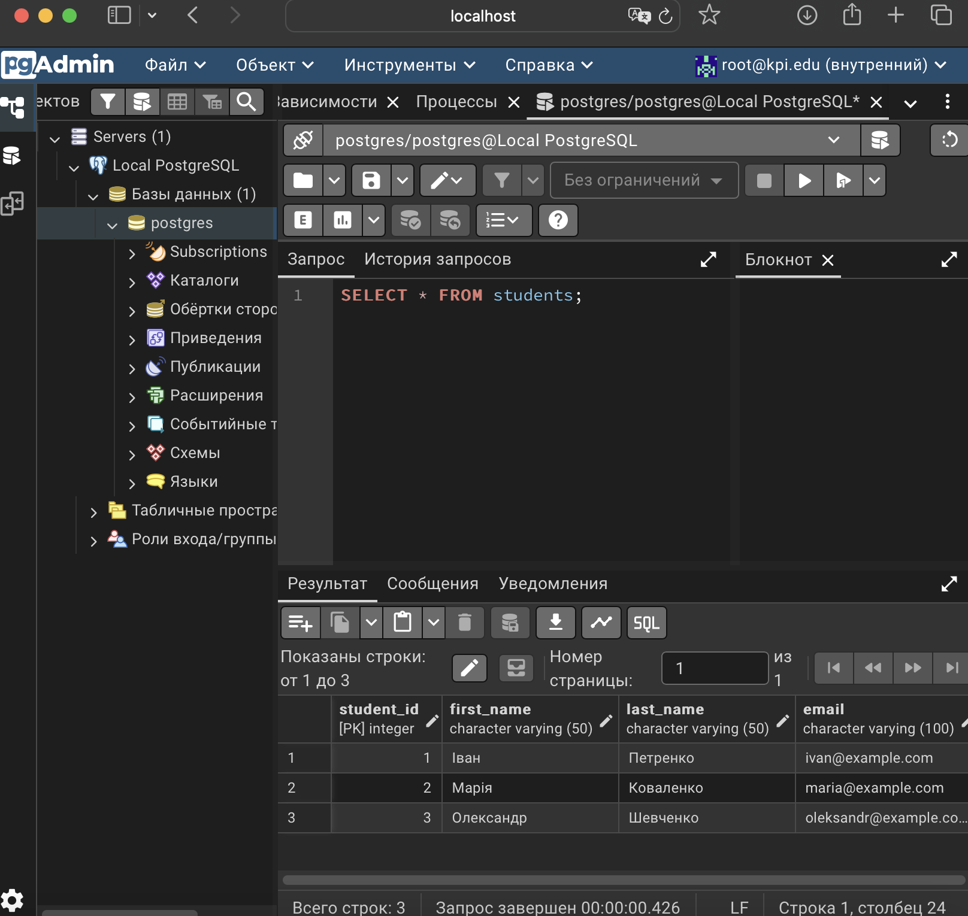
Рисунок 2 - Результат SQL-запиту: три записи у таблиці students

6. Перевірка збереження даних
Для перевірки постійності даних контейнери зупинено та видалено командою docker compose down (без параметра -v), після чого повторно запущено. Після перезапуску було необхідно знову увійти до pgAdmin через оновлення сесії, а також повторно зареєструвати підключення Local PostgreSQL, оскільки для налаштувань pgAdmin окремий том не створювався.
docker compose down
docker compose up -d
docker compose ps
Повторне виконання SELECT * FROM students; повернуло всі три записи. Отже, збереження даних у томі PostgreSQL підтверджено практично.
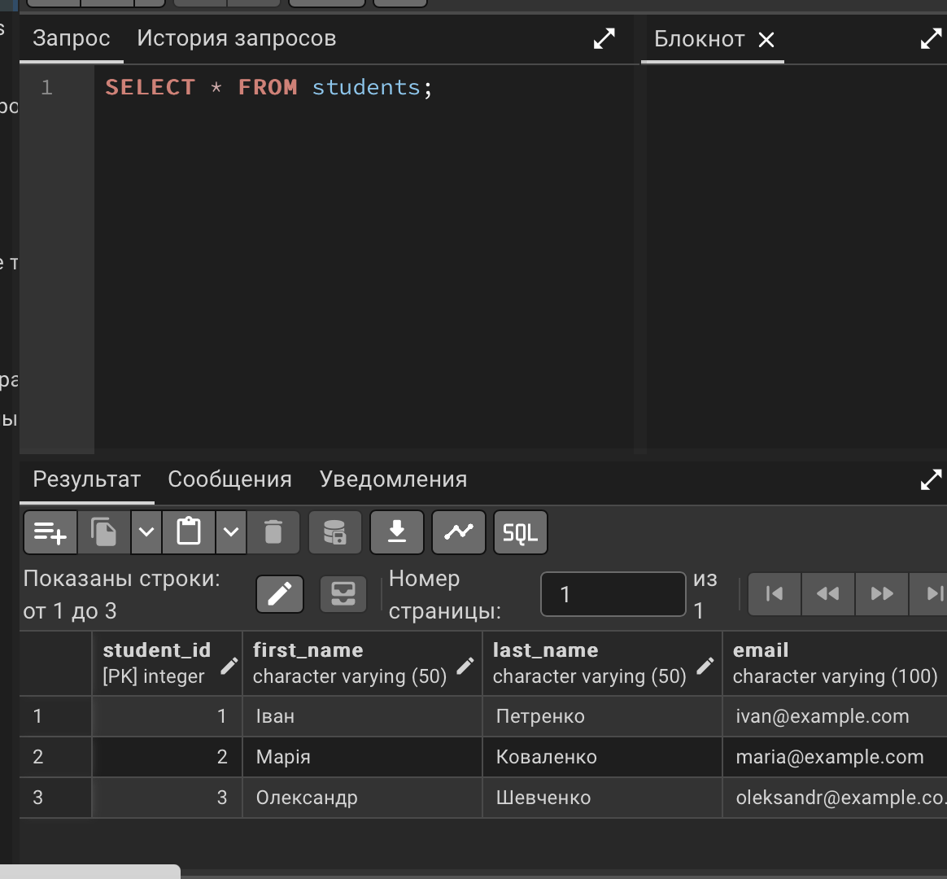
Рисунок 3 - Три записи залишилися після повторного запуску контейнерів

Висновок
Налаштовано робоче локальне середовище PostgreSQL 16 і pgAdmin у Docker. Підтверджено працездатність двох контейнерів, успішне підключення до сервера, створення таблиці students, додавання та отримання трьох записів. Після зупинки й повторного запуску контейнерів усі записи залишилися доступними.
Під час виконання практичної роботи було освоєно основи використання Docker та Docker Compose для налаштування локального середовища розробки баз даних. Було створено конфігураційний файл docker-compose.yml, за допомогою якого запущено два контейнери: PostgreSQL та pgAdmin.
Через графічний інтерфейс pgAdmin встановлено підключення до сервера PostgreSQL, створено таблицю studentsта додано три записи. За допомогою SQL-запиту SELECT перевірено правильність збереження й отримання інформації.
Також проведено перевірку збереження даних після зупинки та повторного запуску контейнерів. Усі записи залишилися доступними завдяки використанню Docker volume.
Отже, мету практичної роботи досягнуто, а локальне середовище для роботи з PostgreSQL успішно налаштовано.

